实验一

3. 先求下列表达式的值，然后显示MATLAB工作空间的使用情况并保存全部变量。

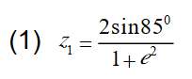, 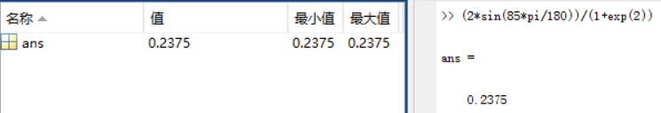

, 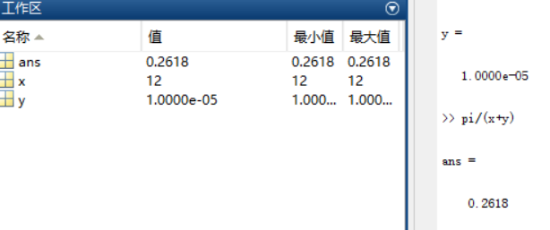

,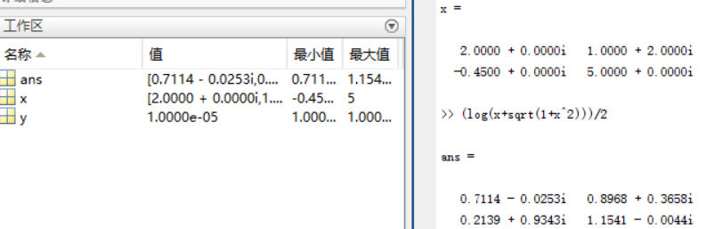



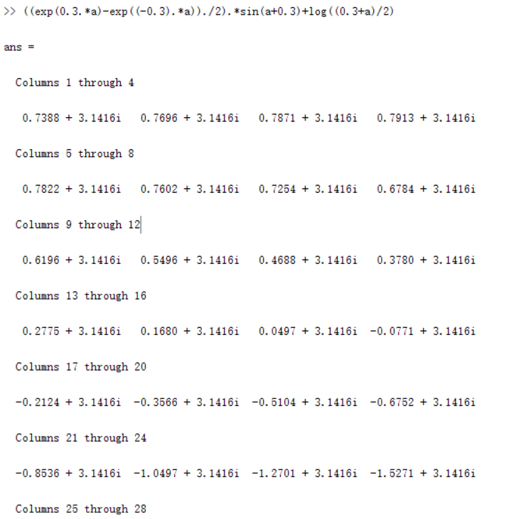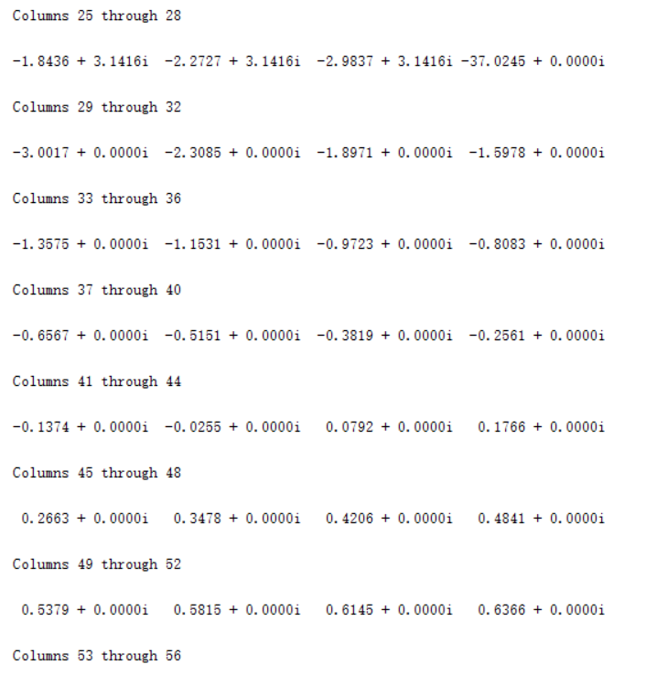

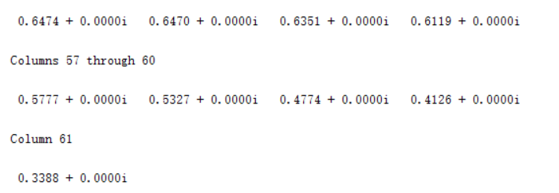

4.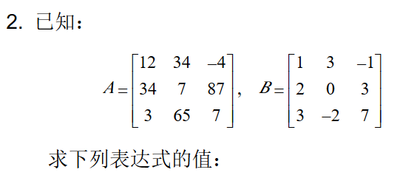

(1)

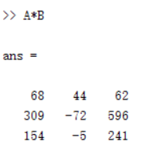 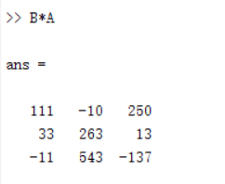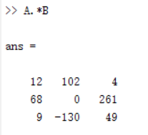

**(2)**

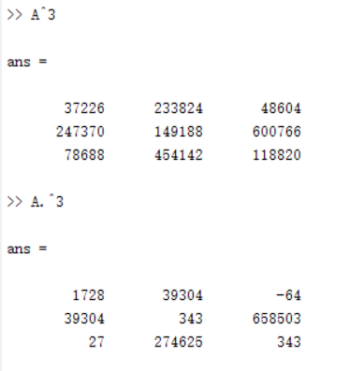

(4)

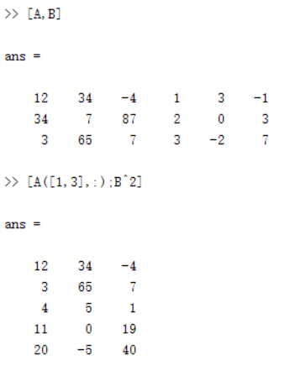

5. 

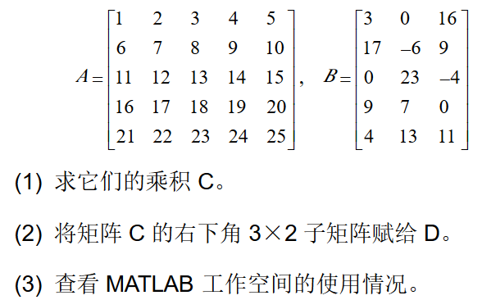

(1) (2) (3)

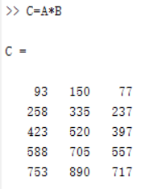 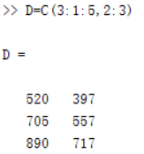 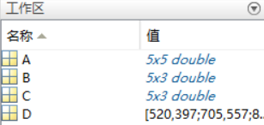

6. 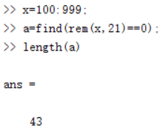

**实验二**

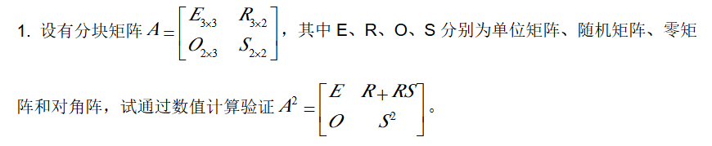

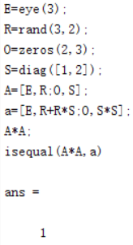

2. 

①5*5的矩阵 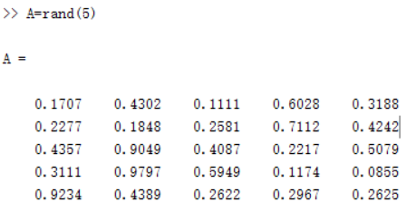

②值, 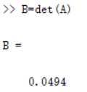 ③迹, 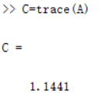 ④秩, 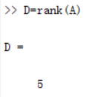

⑤范数 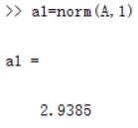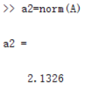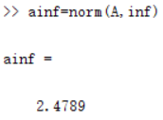

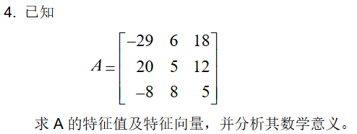

① 特征值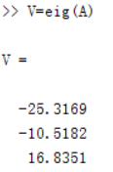 ② 特征向量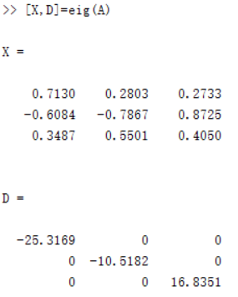

数学意义: V的3个列向量是A的特征向量，D的主对角线上3个是A的特征值，特别的，V的3个列向量分别是D的3个特征值的特征向量。

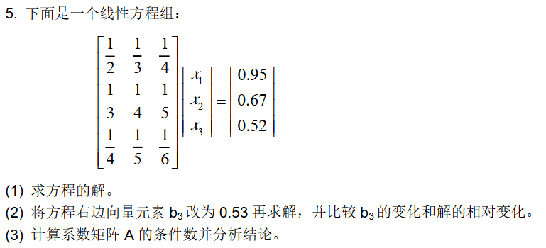

(1)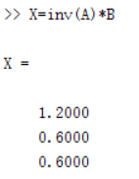

(2)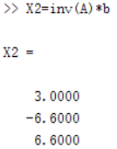

由结果，X和X2的值一样，这表示b的微小变化对方程解也影响较小

(3)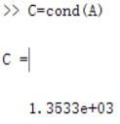

综上:A的条件数算得较小，所以数值稳定性较好，A是较好的矩阵。

# 实验三

5.随机产生一个三位数,将它的十位数变为0.例如,如果生成的三位整数为738,则输出为708.





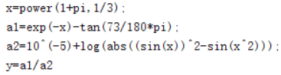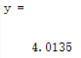

# 实验四

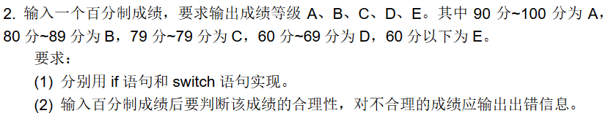

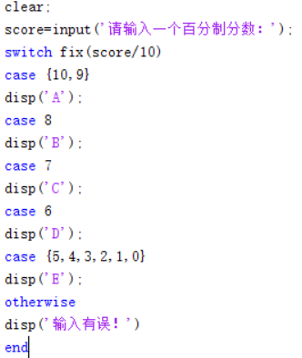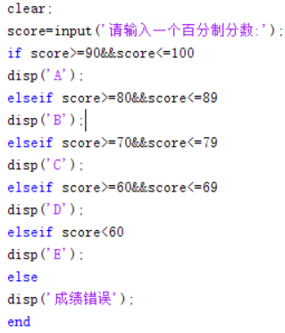

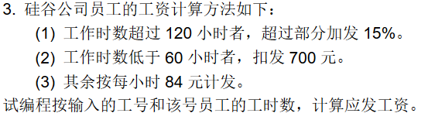

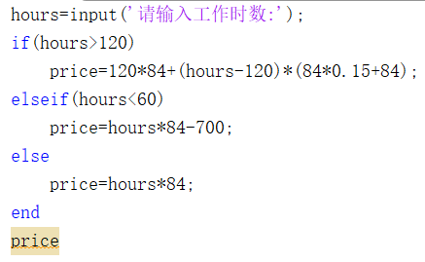

# 实验五

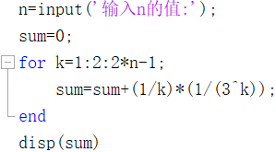

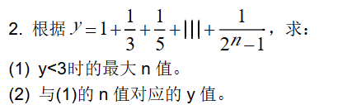

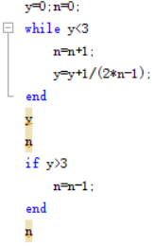 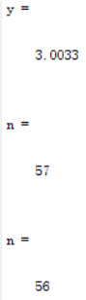

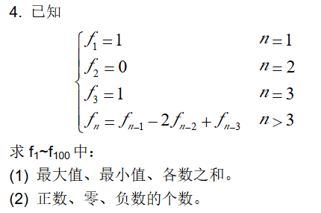

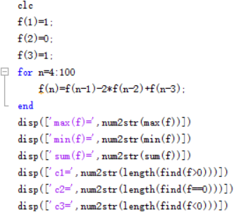 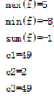

# 实验六

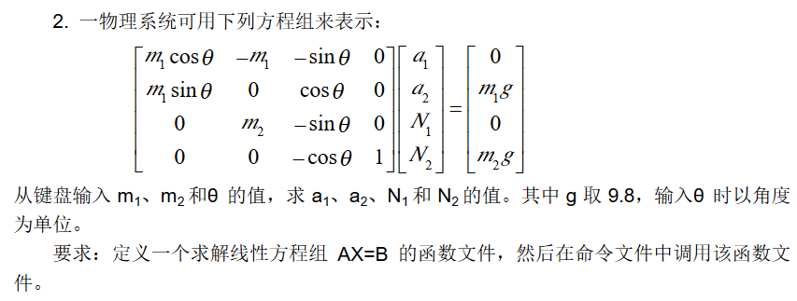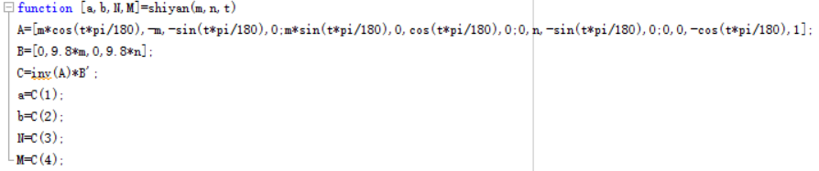

命令行输入: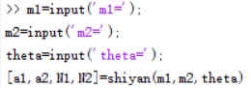

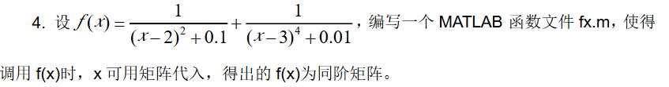



命令行窗口: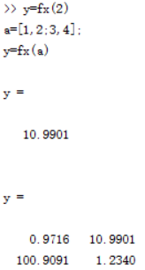

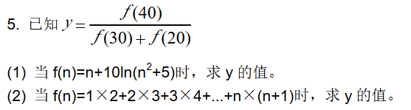

 , 命令行窗口: 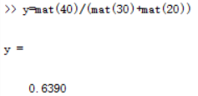

# 实验七

1.绘制函数曲线

(1)设y=，把x=0~2区间分为101点，绘制函数的曲线。 

（2）已知y= 在-5区间绘制函数曲线。 

（3）绘制极坐标曲线 解

3.绘制三维曲线。 

4.绘制函数的曲面图和等高线。Z=cosxcosy

5.绘制曲面图形，并进行插值着色处理 , 

# 实验八

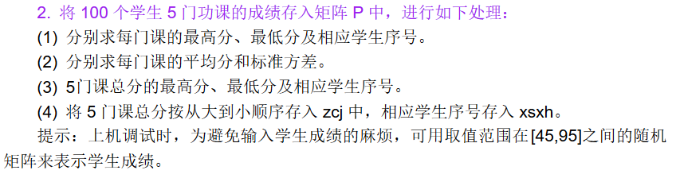

(1)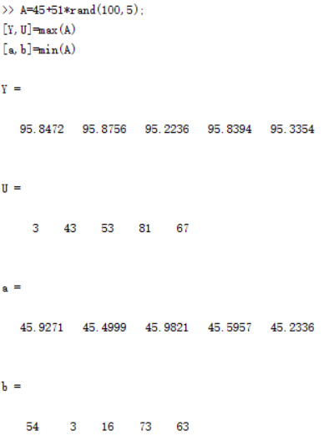 (2) 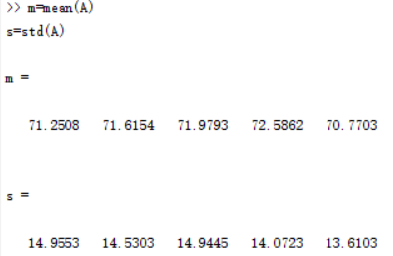

(3) 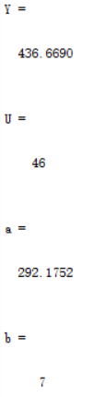 (4) 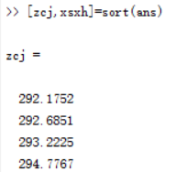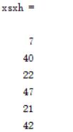

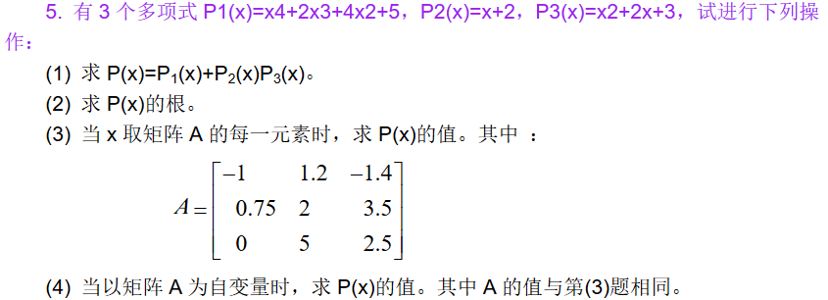

1. 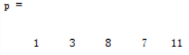

(2) 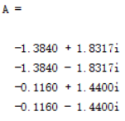

(3) 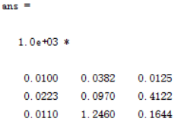

(4) 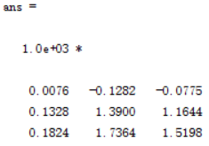

5.已知lgx在[1,101]区间10个整数采样点的函数值如实验表所示。

|  |  |  |  |  |  |  |  |  |  |  |  |
| --- | --- | --- | --- | --- | --- | --- | --- | --- | --- | --- | --- |
| X | 1 | 11 | 21 | 31 | 41 | 51 | 61 | 71 | 81 | 91 | 101 |
| lgx | 0 | 1.0414 | 1.3222 | 1.4914 | 1.6128 | 1.7076 | 1.7853 | 1.8513 | 1.9085 | 1.9590 | 2.0043 |

试求lgx的5次拟合多项式p(x),并绘制出lgx和p(x)在[1,101]区间的函数曲线



# 实验九

2. 求矩阵在指定点的数值导数 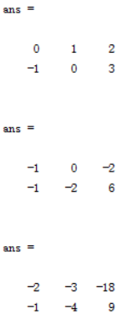

3.求定积分(2) 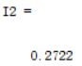

4.求二重积分

# 实验十

1.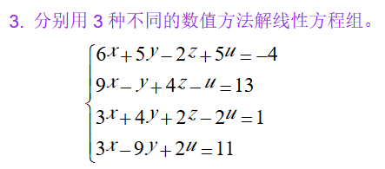 , 解: 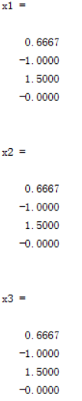

2. 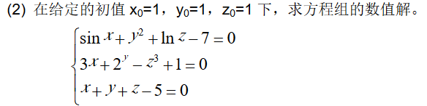 , 解: 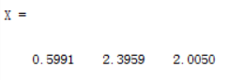

3.求函数在指定区间的极值

 解: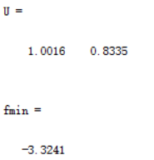

5.求微分方程组的数值解,并绘制解的曲线 ,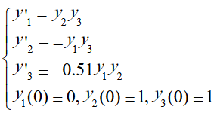.

解: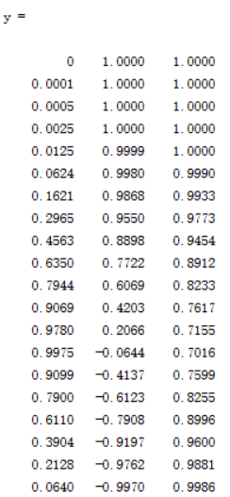 

# 实验十一

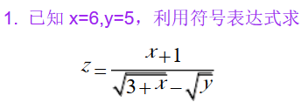, 解: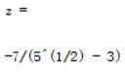

2.分解因式 (2)5135 , 解: 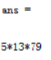

3.化简表达式 (2)  , 解: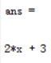

4.  

(1) 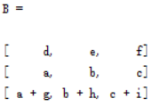

(2) 

(3) 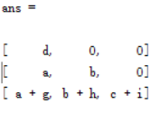(4) 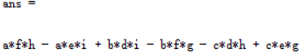

5. 用符号方法求下列极限或导数。

 , 解: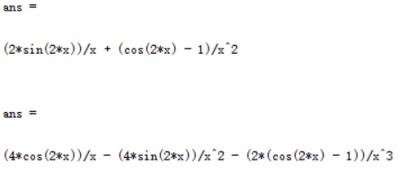

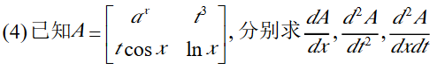 , 解: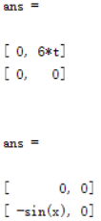

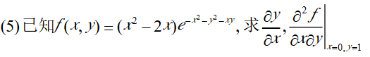

解: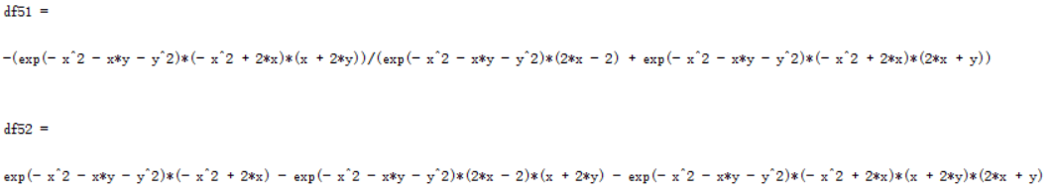

6.用符号方法求下列积分

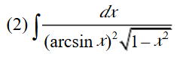 , 解: 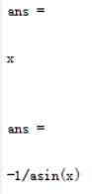

 ,

解: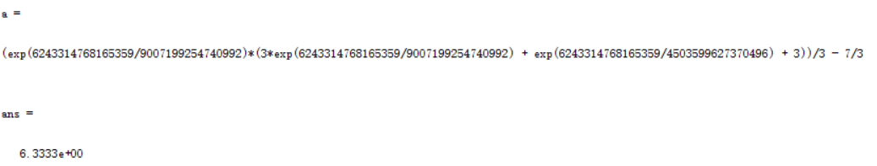

## 实验十二

1.级数符号求和

(2) , 解: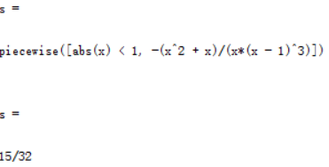

2.将ln x在x=12按5次多项式展开为泰勒级数. 解: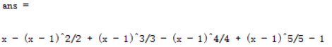

3.求下列方程的符号解

(3)  , 解: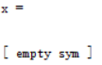

(4) 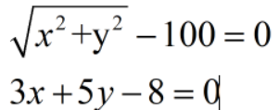 , 解: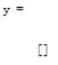

4. 求微分方程初值问题的符号解,并与数值解进行比较 , 解: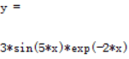

5. 求微分方程组的通解 , 解: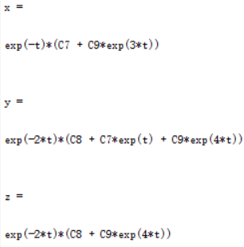

## 实验十三

2.利用图形对象绘制下列曲线,要求先利用默认属性绘制曲线,然后通过图形句柄操作来改变曲线的颜色.线型和线宽,并利用文本对象给曲线添加文字标注

(2) 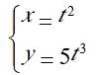 

(4)  

3.利用图形对象绘制下列三维图形

(4)  

6.利用rectangle函数绘制两个相切的圆。 解: